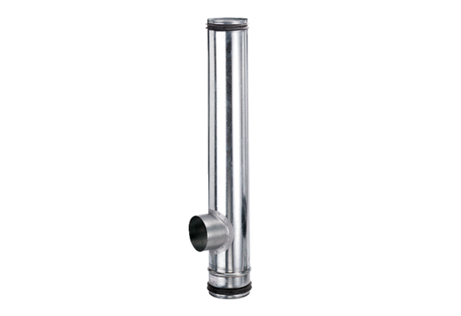Protipožární kompenzační prvek BA 200/80-1Obsah dodávky: 1 kusSortiment: B
Typové číslo: 0093.1003Výrobce: MAICO

